서울18반 8조 EnjoyTrip 설계서

팀장 : 채이슬

팀원 : 서지민

1. Use Case Diagram
   1. OpenAI 시스템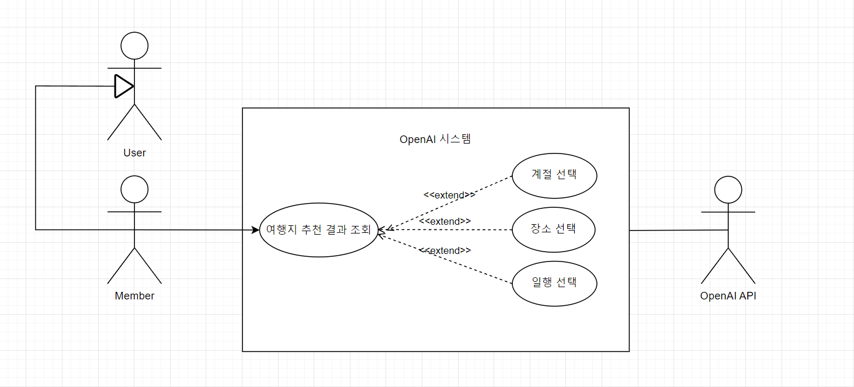
   2. 관광지 검색 시스템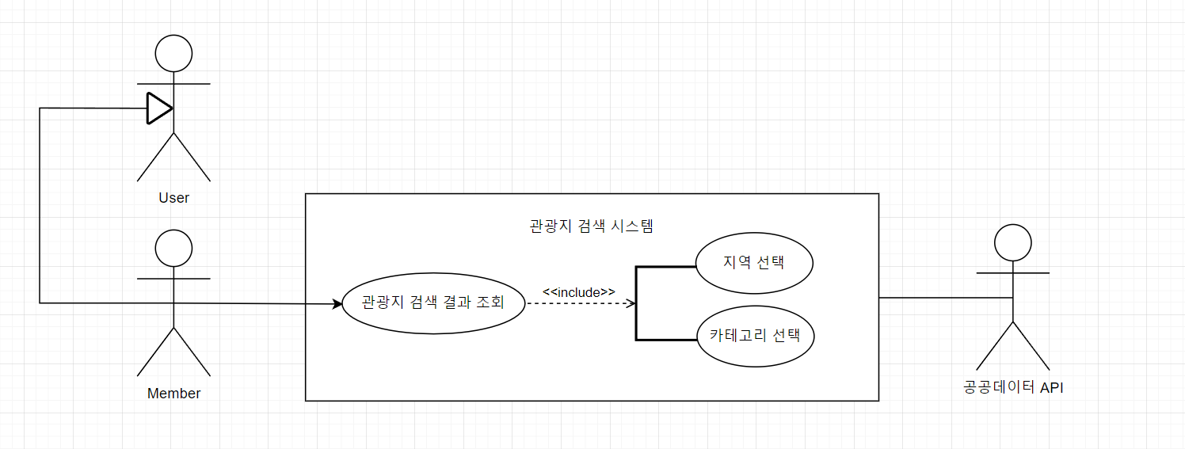
   3. 핫플레이스 시스템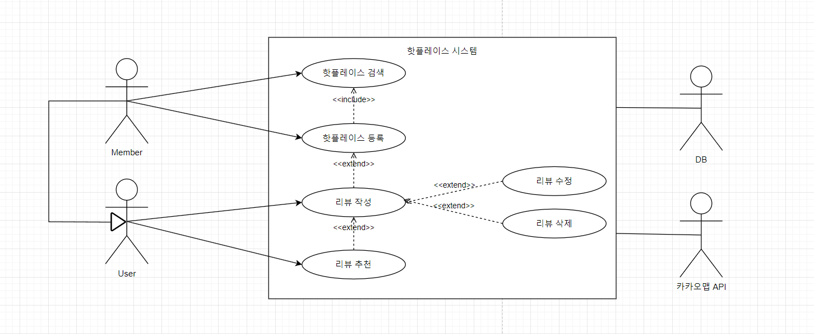
   4. 회원관리 시스템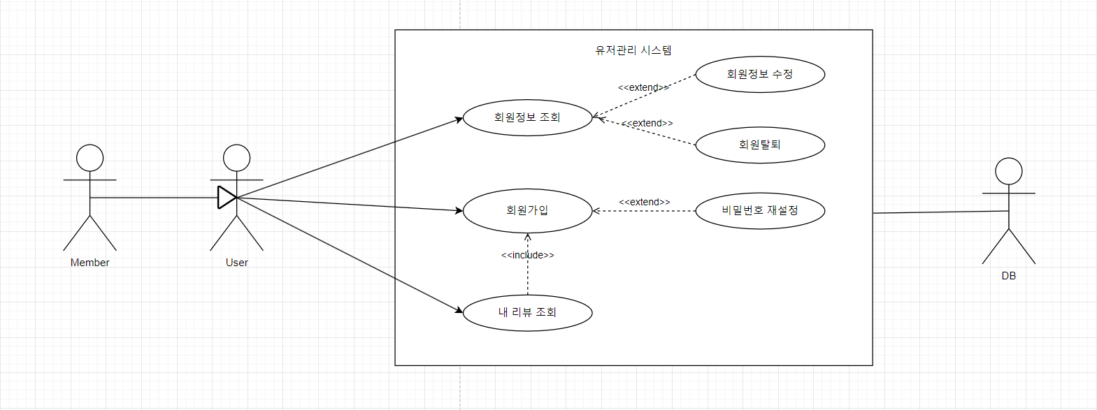
2. ERD

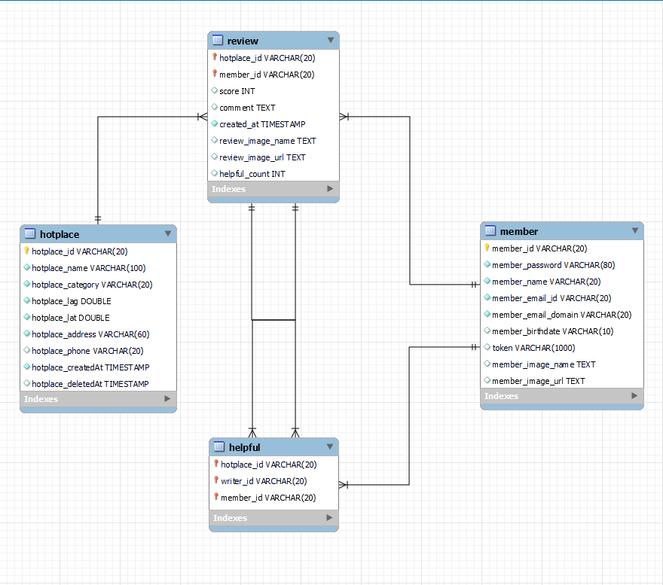

1. Class Diagram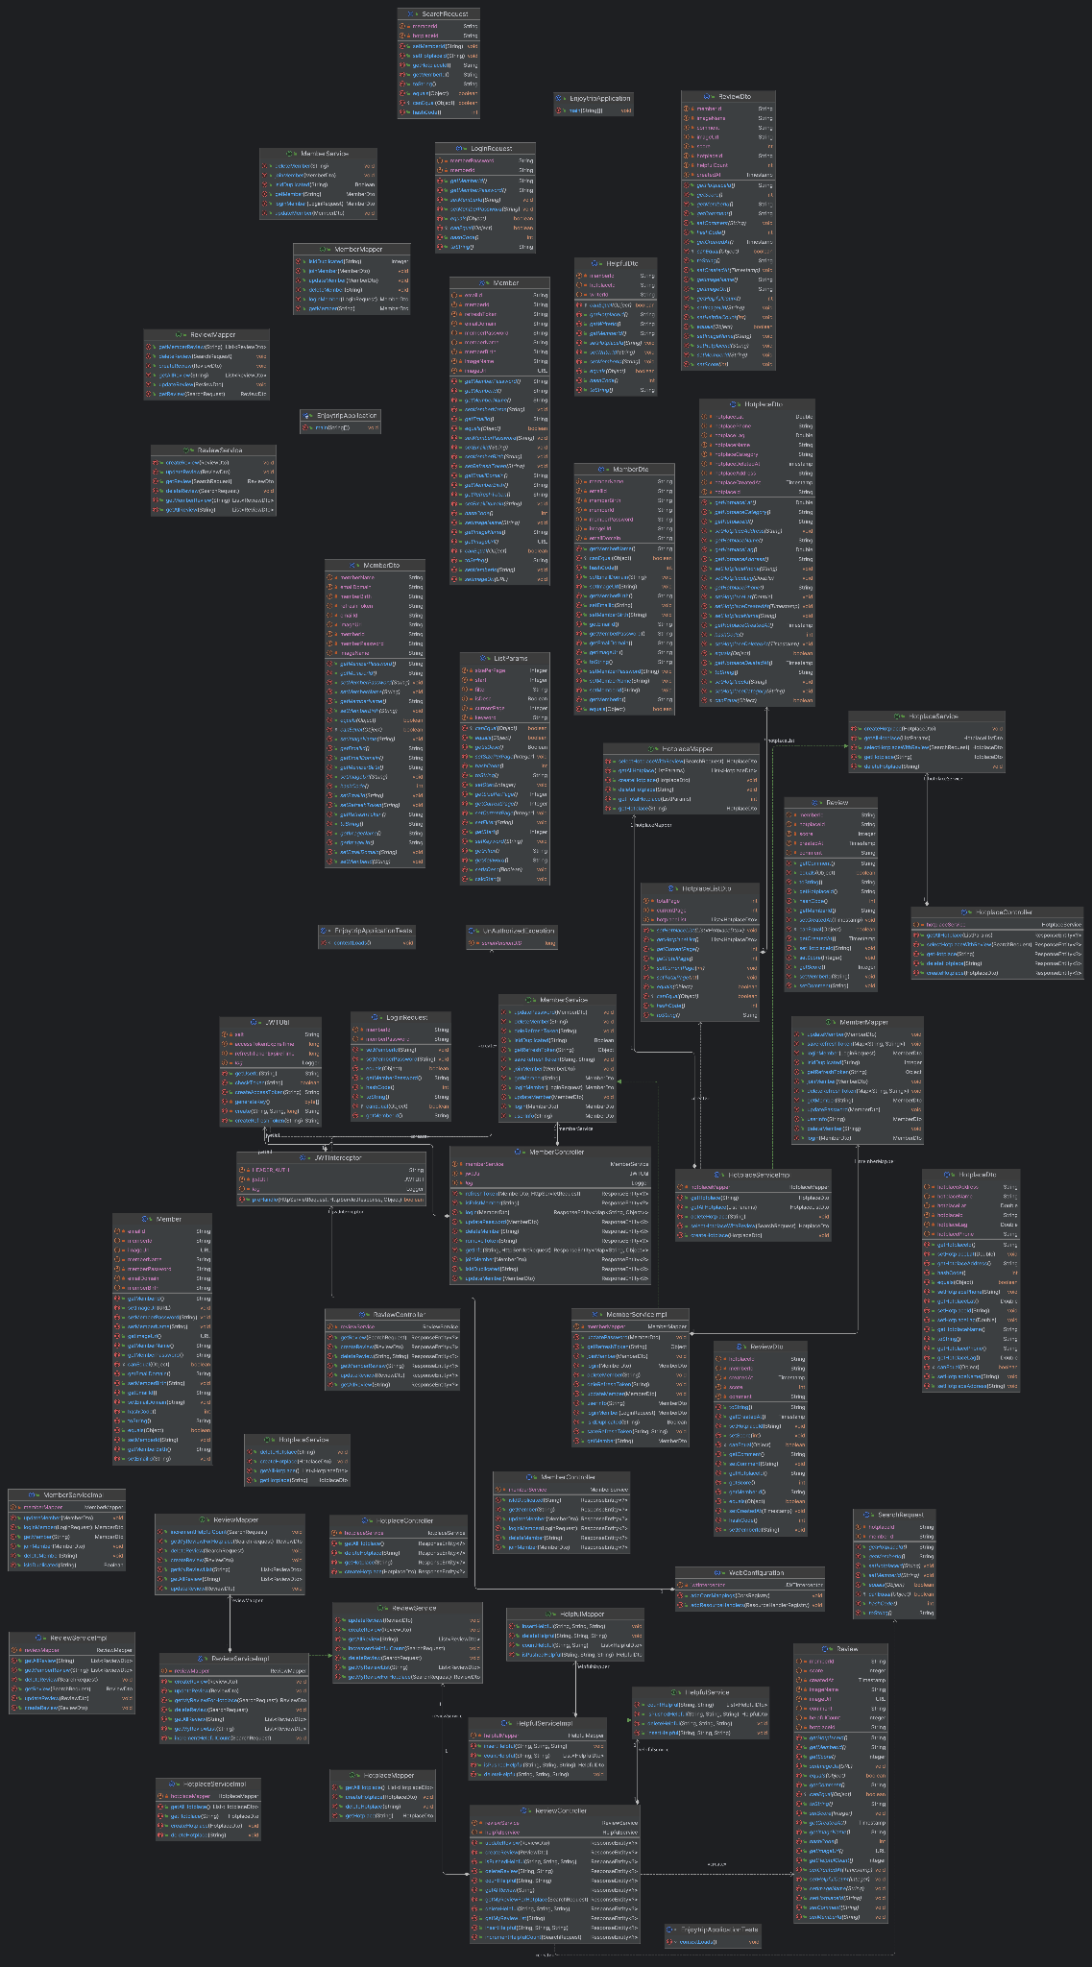
2. API 명세서

* hotplaces
  + /selectHotplaceWithReview : HotplaceDto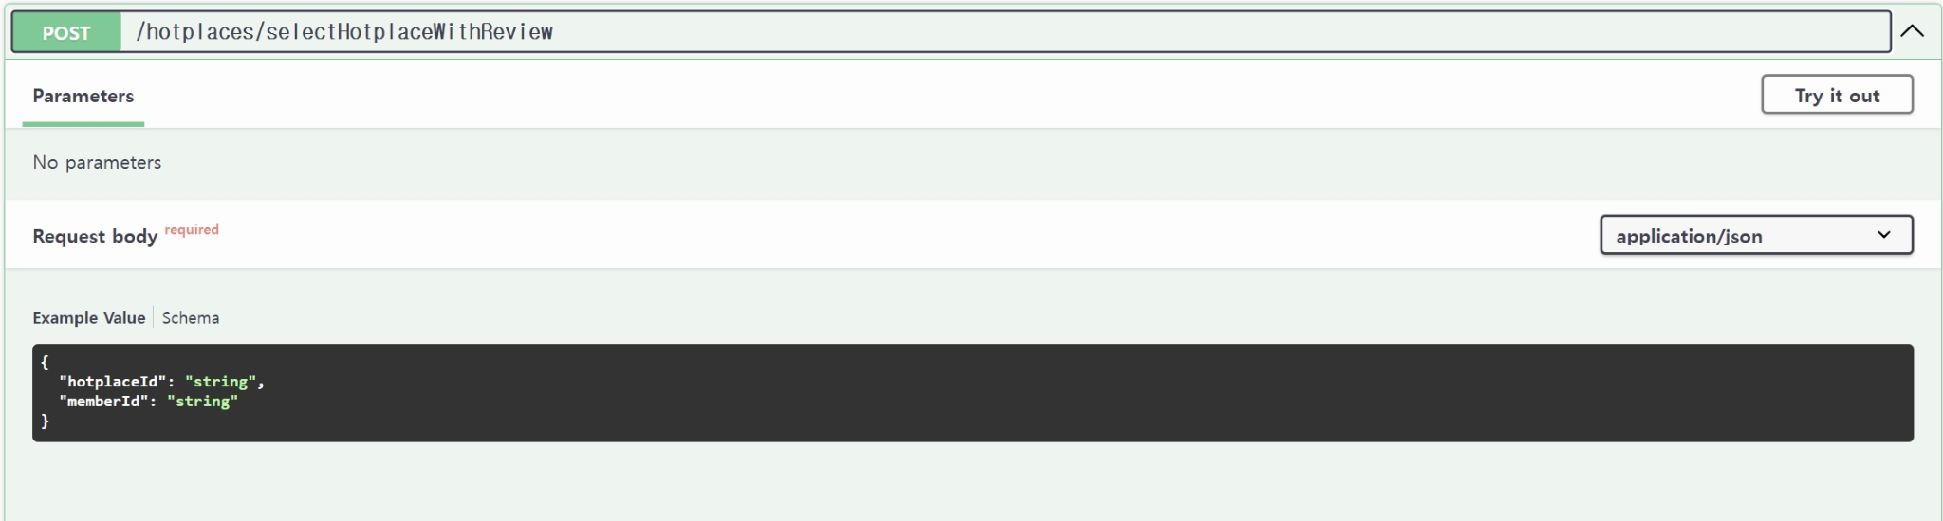
* /create : hotplace를 생성한다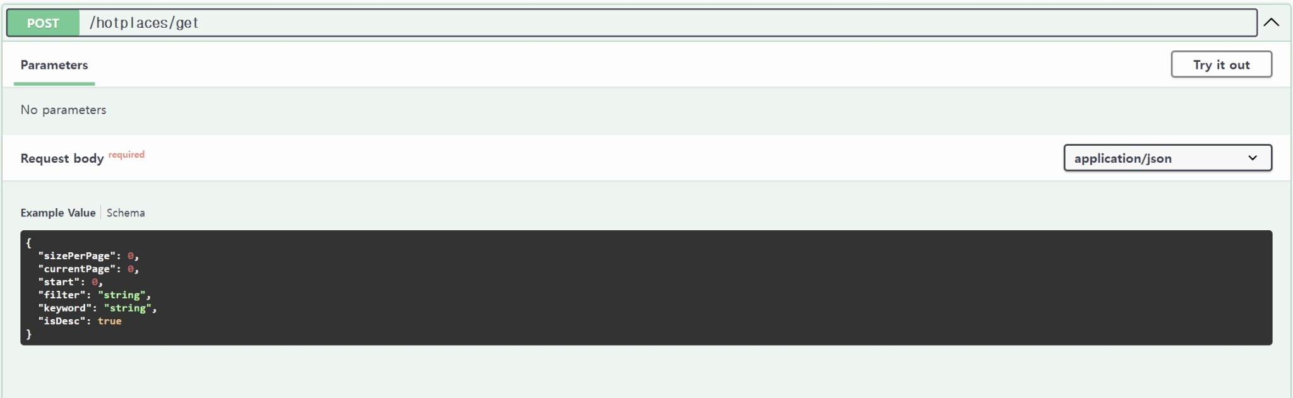
* /get/{hotplaceId} : 해당 hotplaceId를 가진 hotplace의 정보를 가져온다 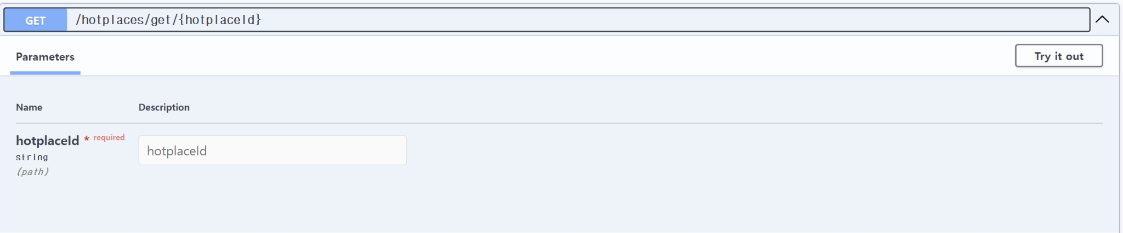
* /delete/{hotplaceId} : hotplace를 삭제한다 - 관리자만 가능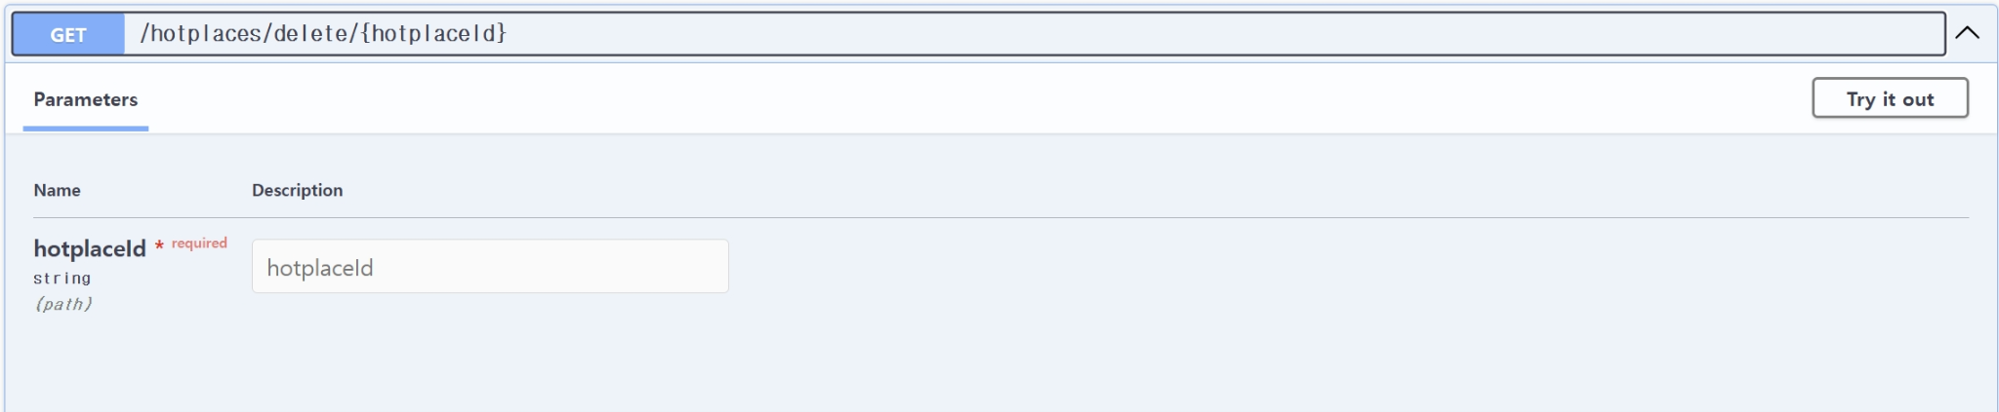
* reviews
  + /update : review를 업데이트한다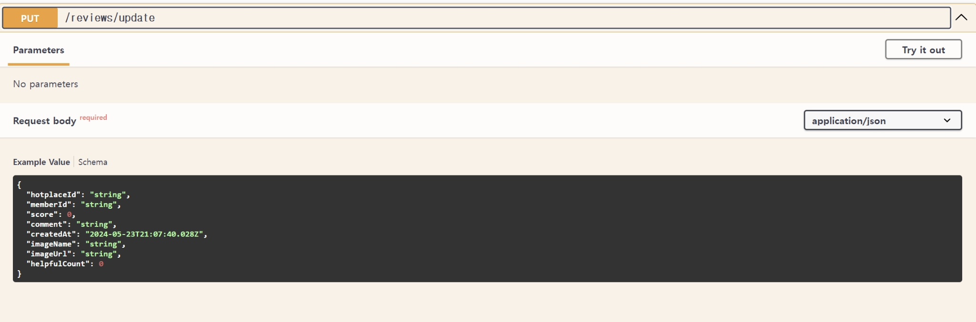
* /incrementHelpfulCount : 좋아요가 눌린 리뷰의 helpfulcount를 증가시킨다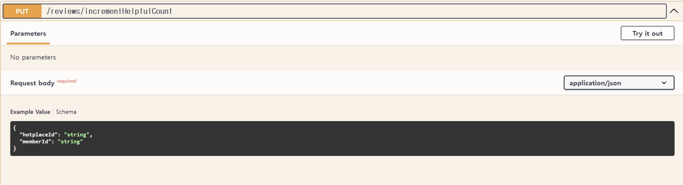
* /create : review를 생성한다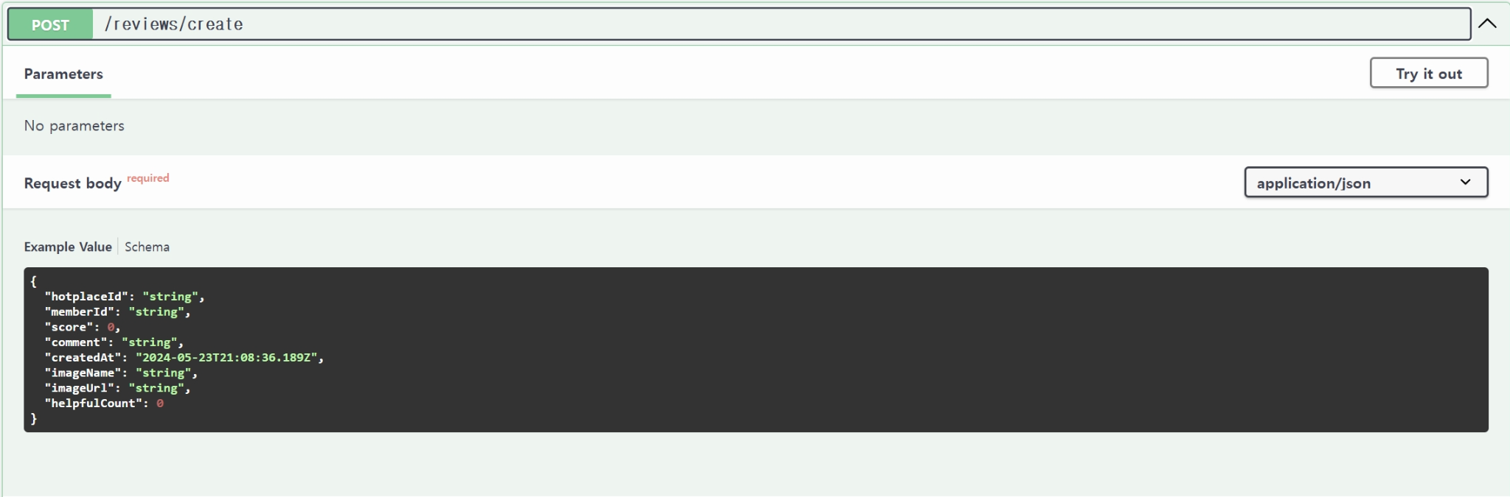
* /member/{memberId} : 해당 member가 작성한 review들을 list로 가져온다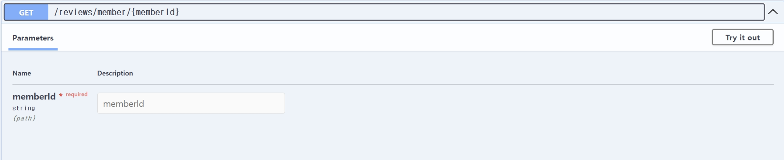
* /image/{hotplaceId} : 해당 hotplace에 작성된 review 중 대표 이미지로 하나만 가져온다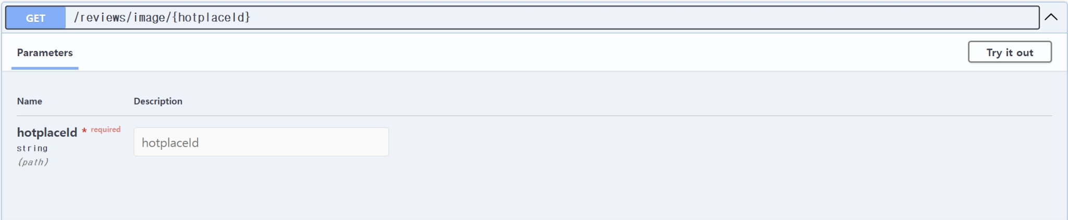
* /hotplace/{hotplaceId} : 해당 hotplace에 작성된 리뷰들을 list로 가져온다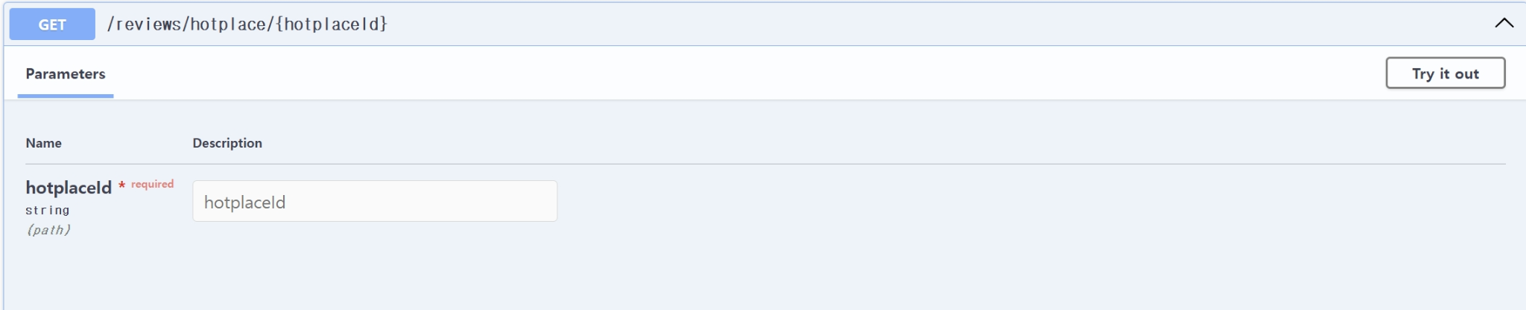
* /helpful/{hotplaceId}/{writerId} : 해당 작성자가 해당 핫플레이스에 쓴 리뷰에 좋아요가 눌린 개수를 가져온다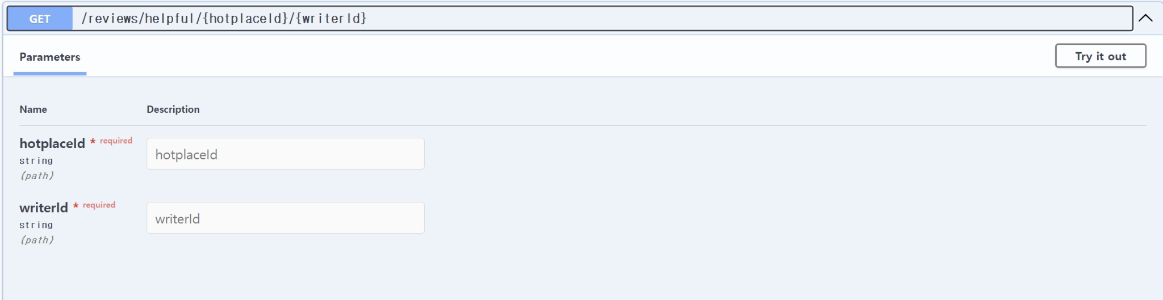
* /helpful/{hotplaceId}/{writerId}/{memberId} : 사용자가 해당 작성자가 해당 핫플레이스에 쓴 리뷰에 좋아요를 눌렀다는 것을 저장한다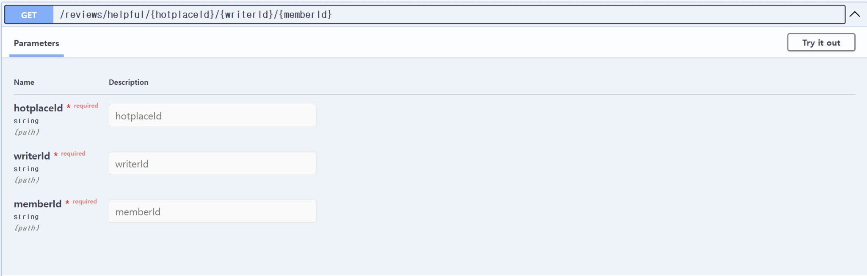
* /helpful/{hotplaceId}/{writerId}/{memberId} : 사용자가 해당 작성자가 해당 핫플레이스에 쓴 리뷰에 좋아요를 취소한다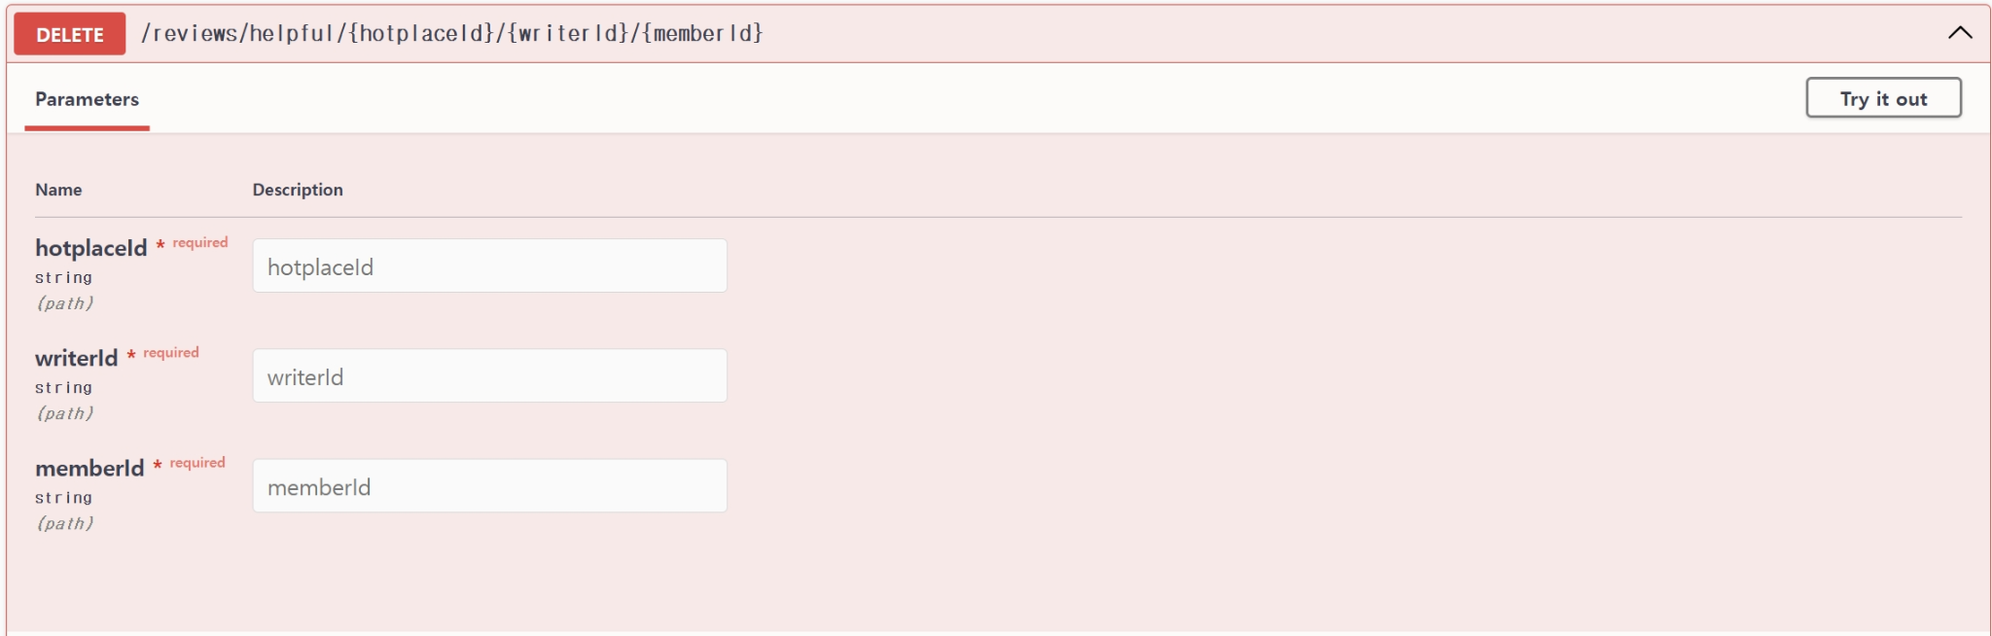
* /helpful/isPushedHelpful/{hotplaceId}/{writerId}/{memberId} : 사용자가 해당 작성자가 해당 핫플레이스에 쓴 리뷰에 좋아요를 누른 여부를 가져옴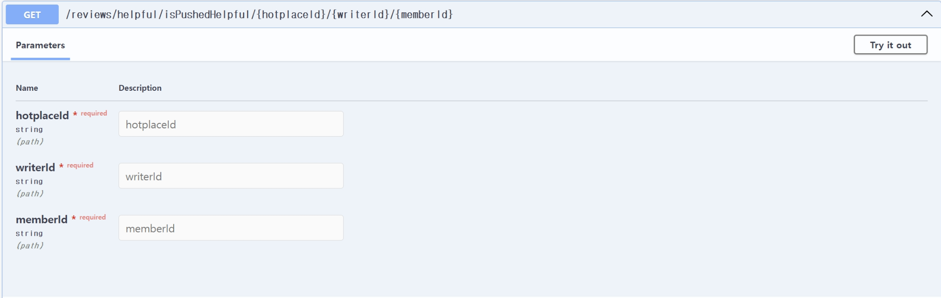
* /deltel/{hotplaceId}/{memberId} : 해당 리뷰를 삭제한다

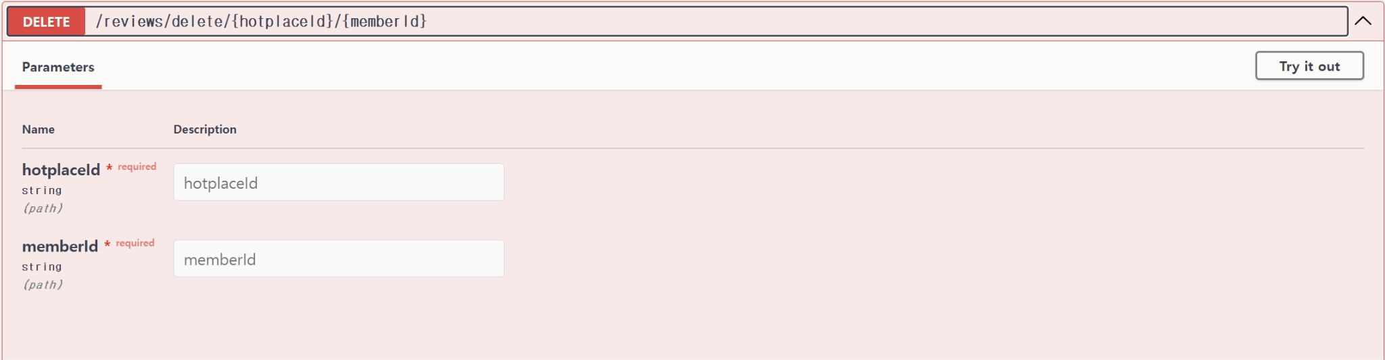

* members
  + /updatePassword : 비밀번호를 잊어버린 경우 재설정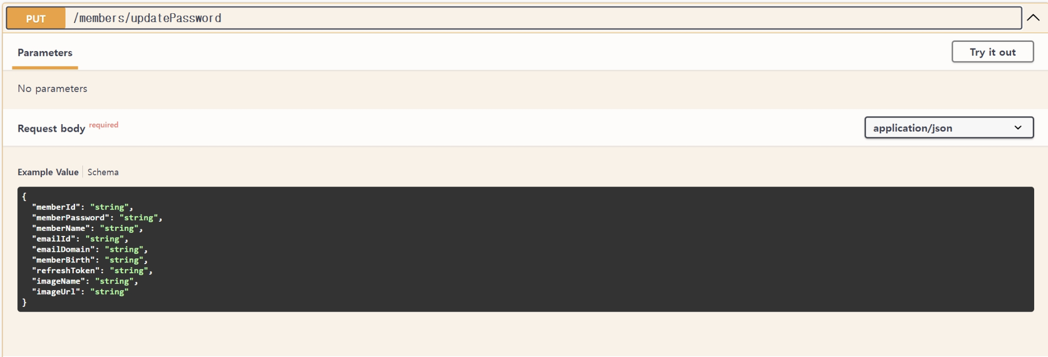
  + /update/{memberId} : 해당 member의 데이터를 수정한다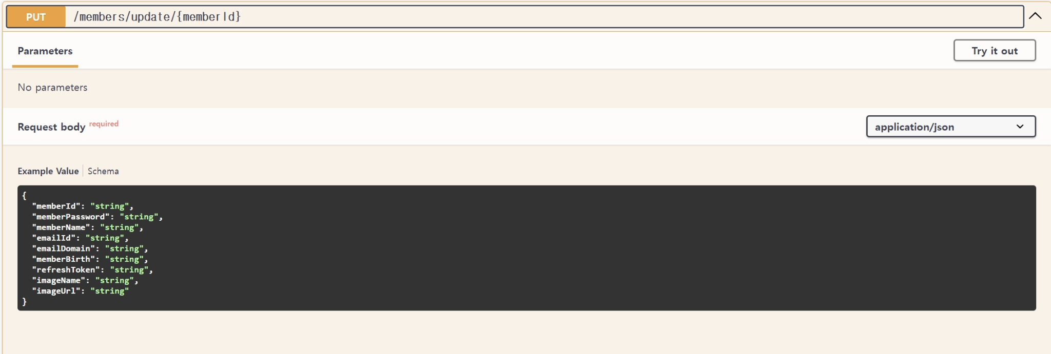
  + /refresh : token이 만료된 경우 access token을 재발급해준다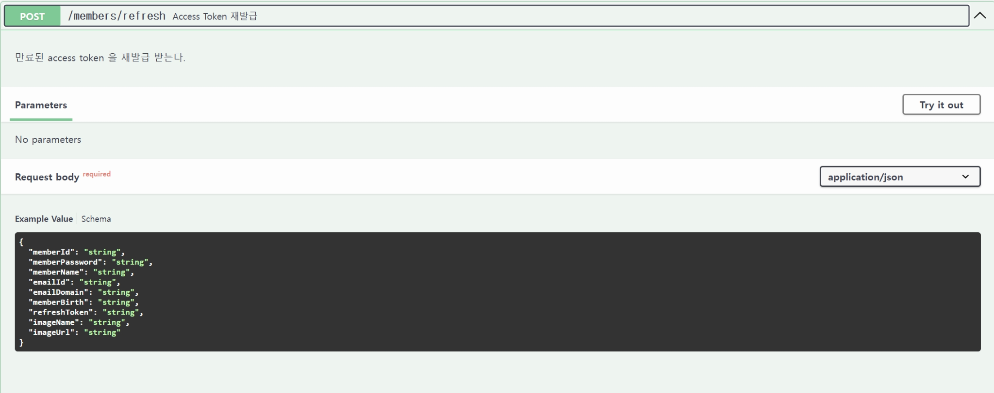
  + /login : login request로 해당 id와 password가 일치하는지 확인한다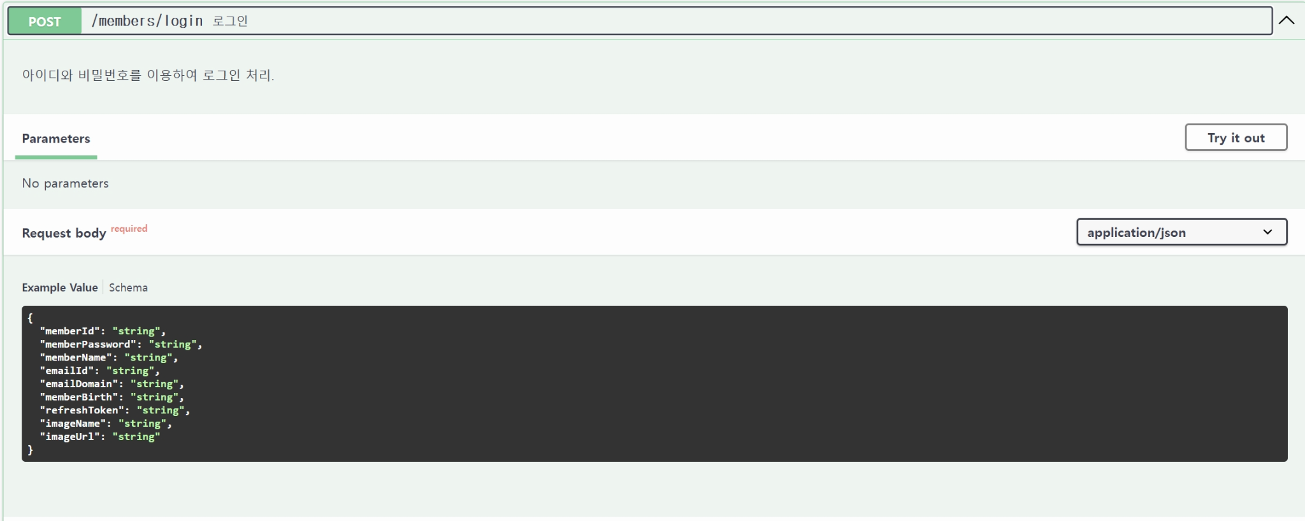
  + /join : 회원가입을 진행한다 (새로운 member를 insert 한다)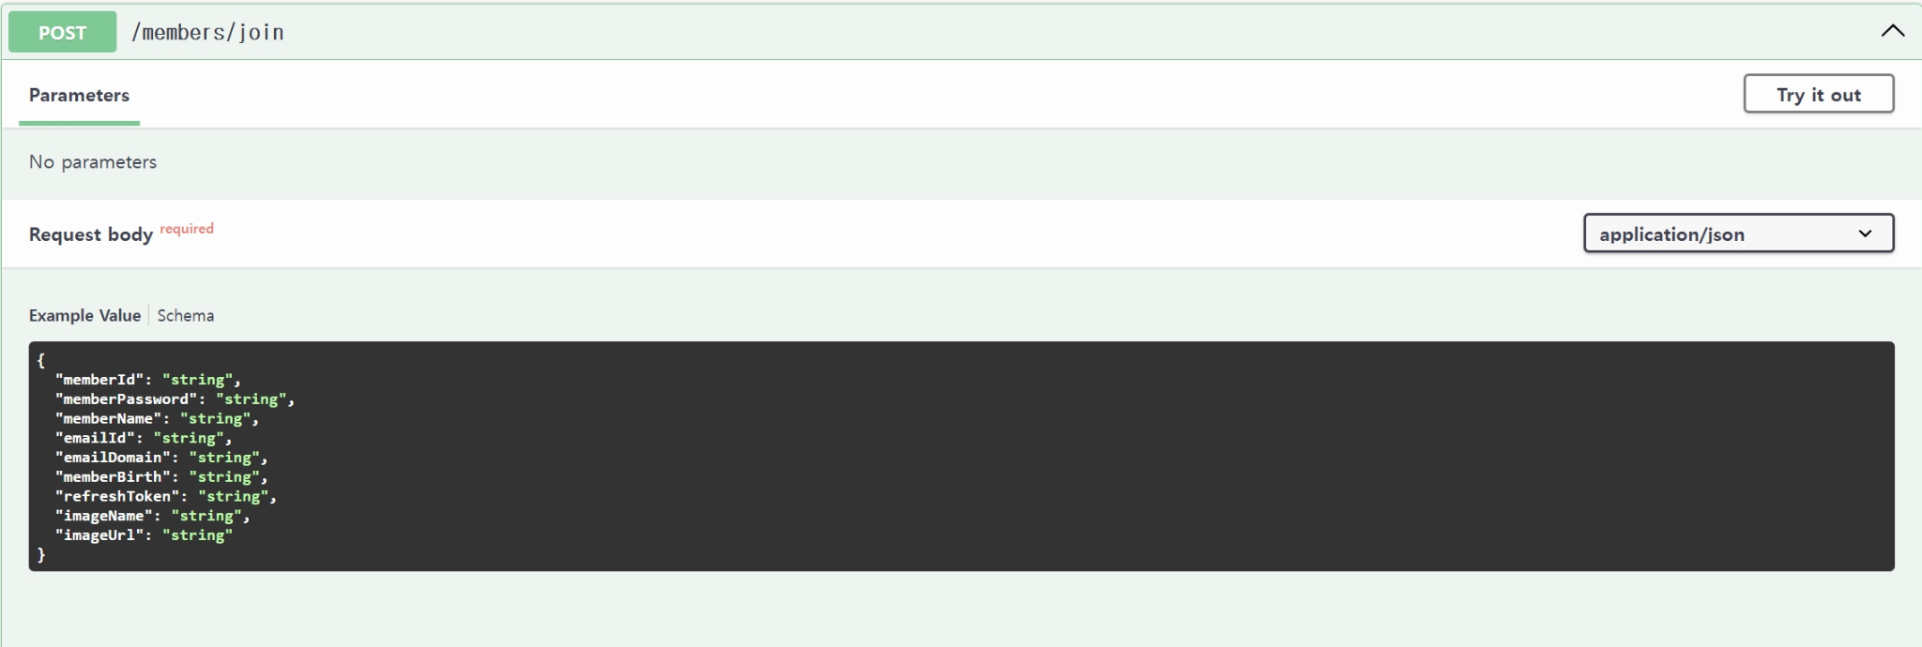
  + /mypage/{memberId} : 회원 정보를 담은 token을 반환한다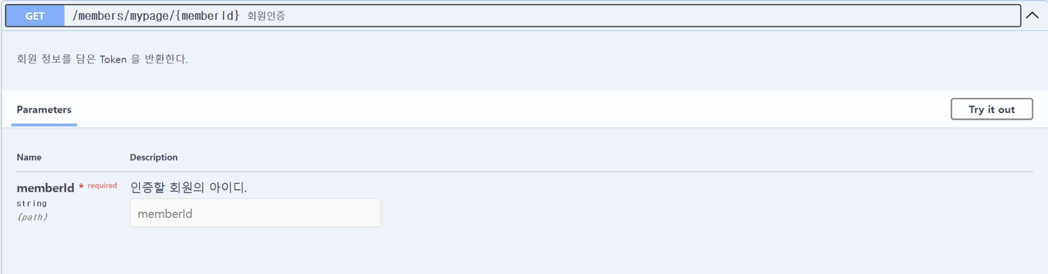
  + /isDuplicated/{memberId} : 회원가입 진행 중 아이디 중복 여부를 체크해준다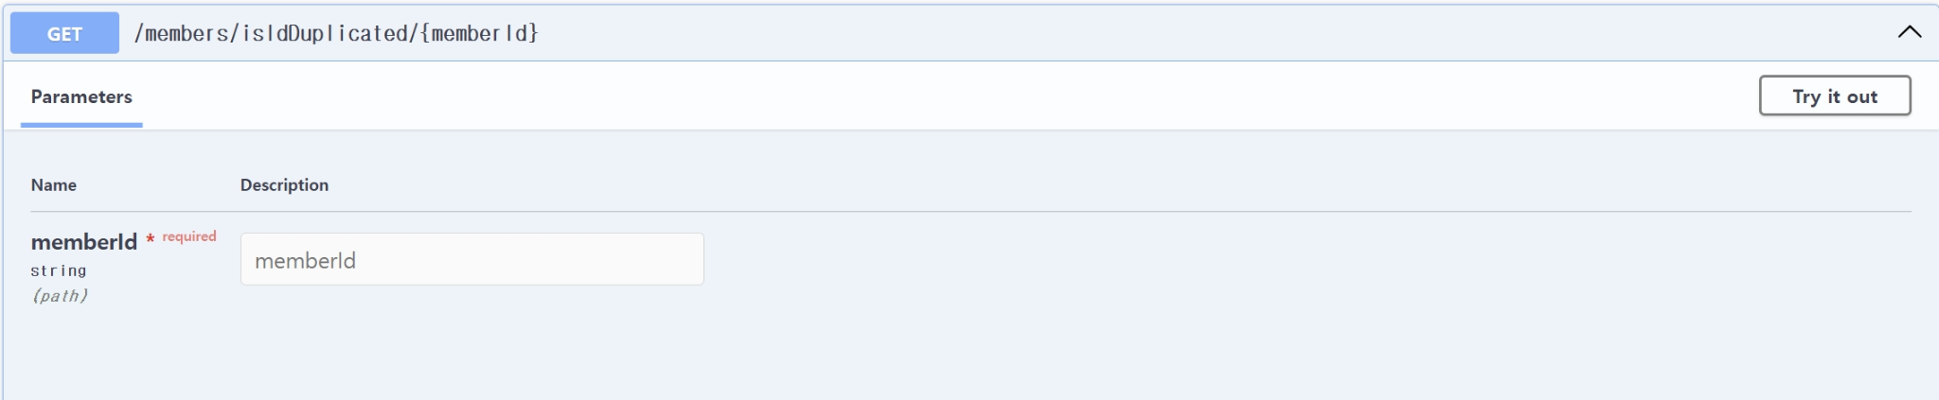
  + /isExistMember/{memberId} : ?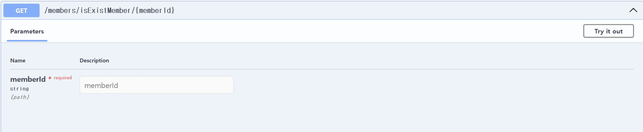
  + /delete/{memberId} : 해당 member를 삭제한다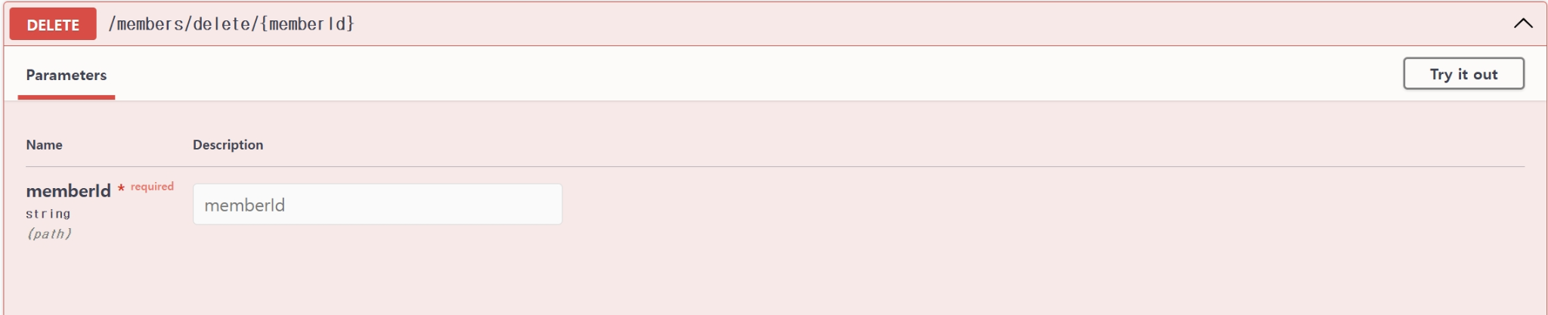

1. 화면 설계서

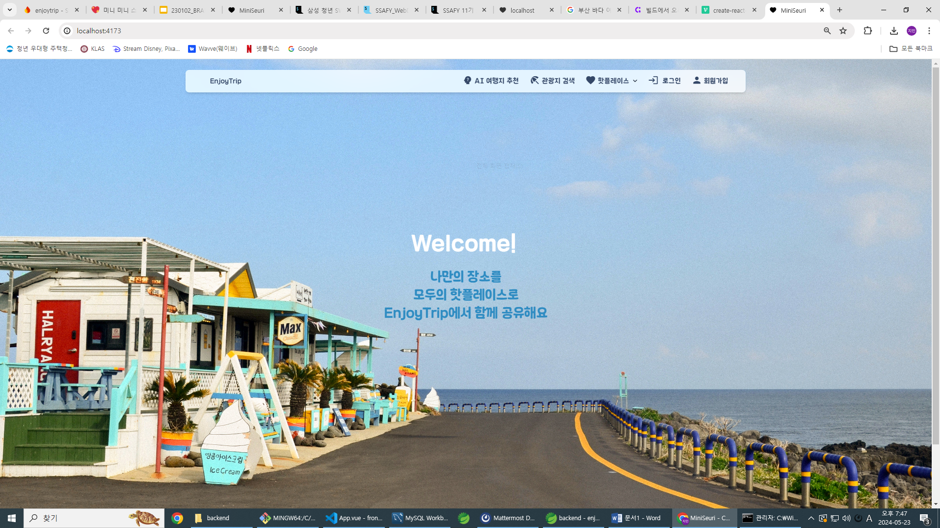

* nav바_로그인 전



* nav바_로그인 후





* 회원가입_입력값이 유효하지 않을 때

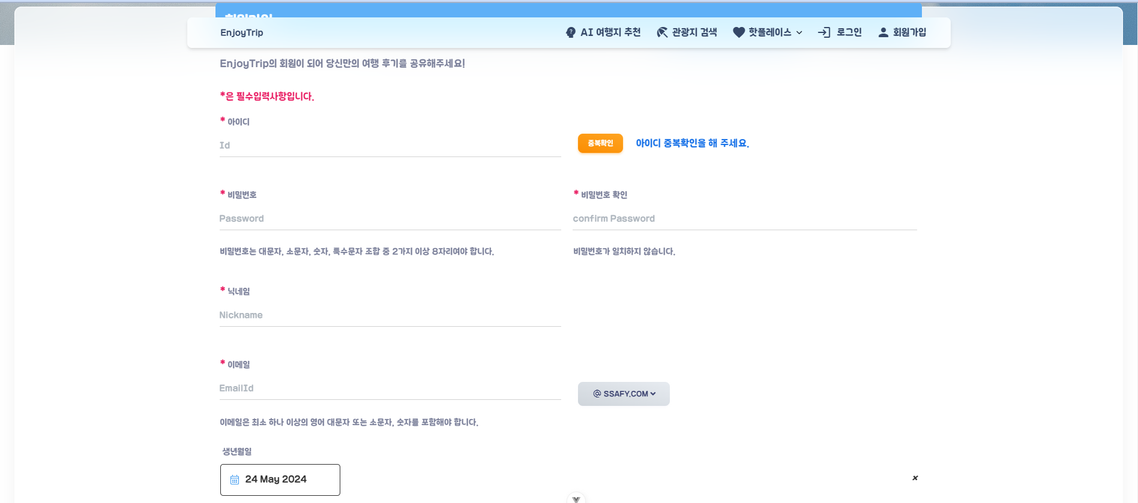

* 회원가입_입력값이 유효할 때

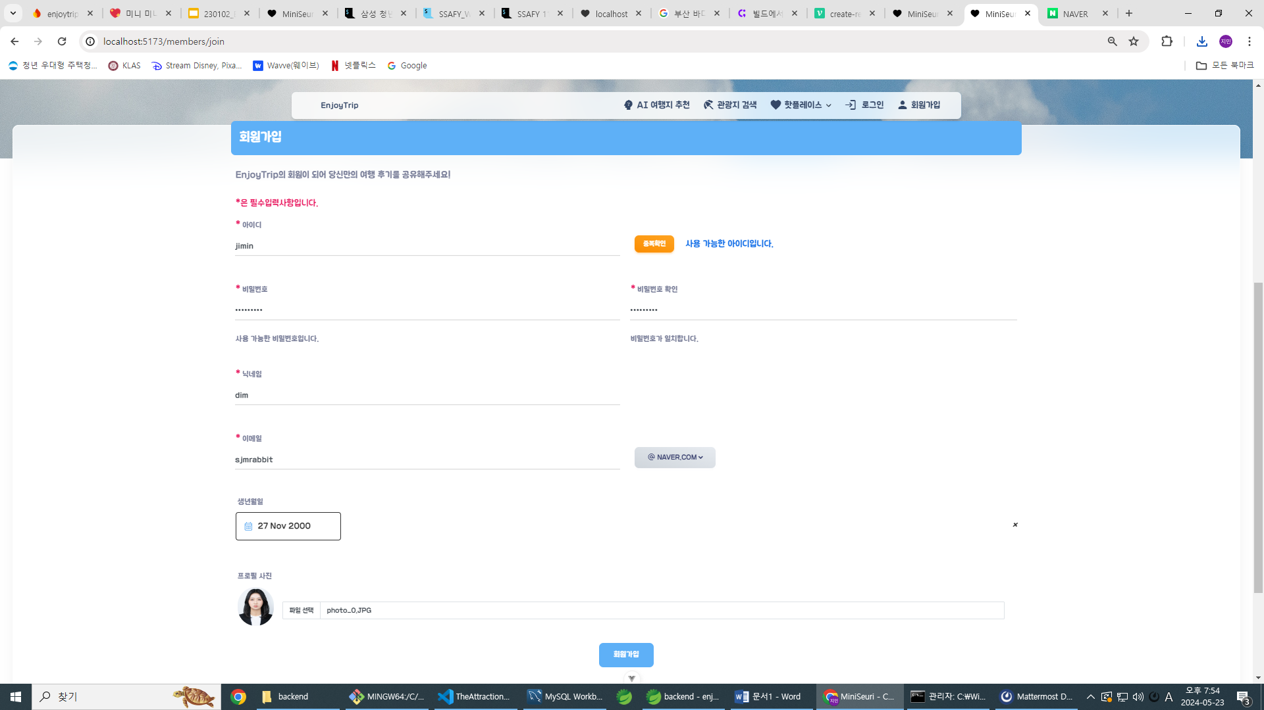

* 회원가입_성공

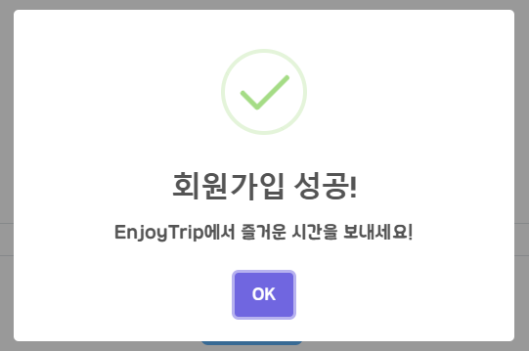

* 로그인



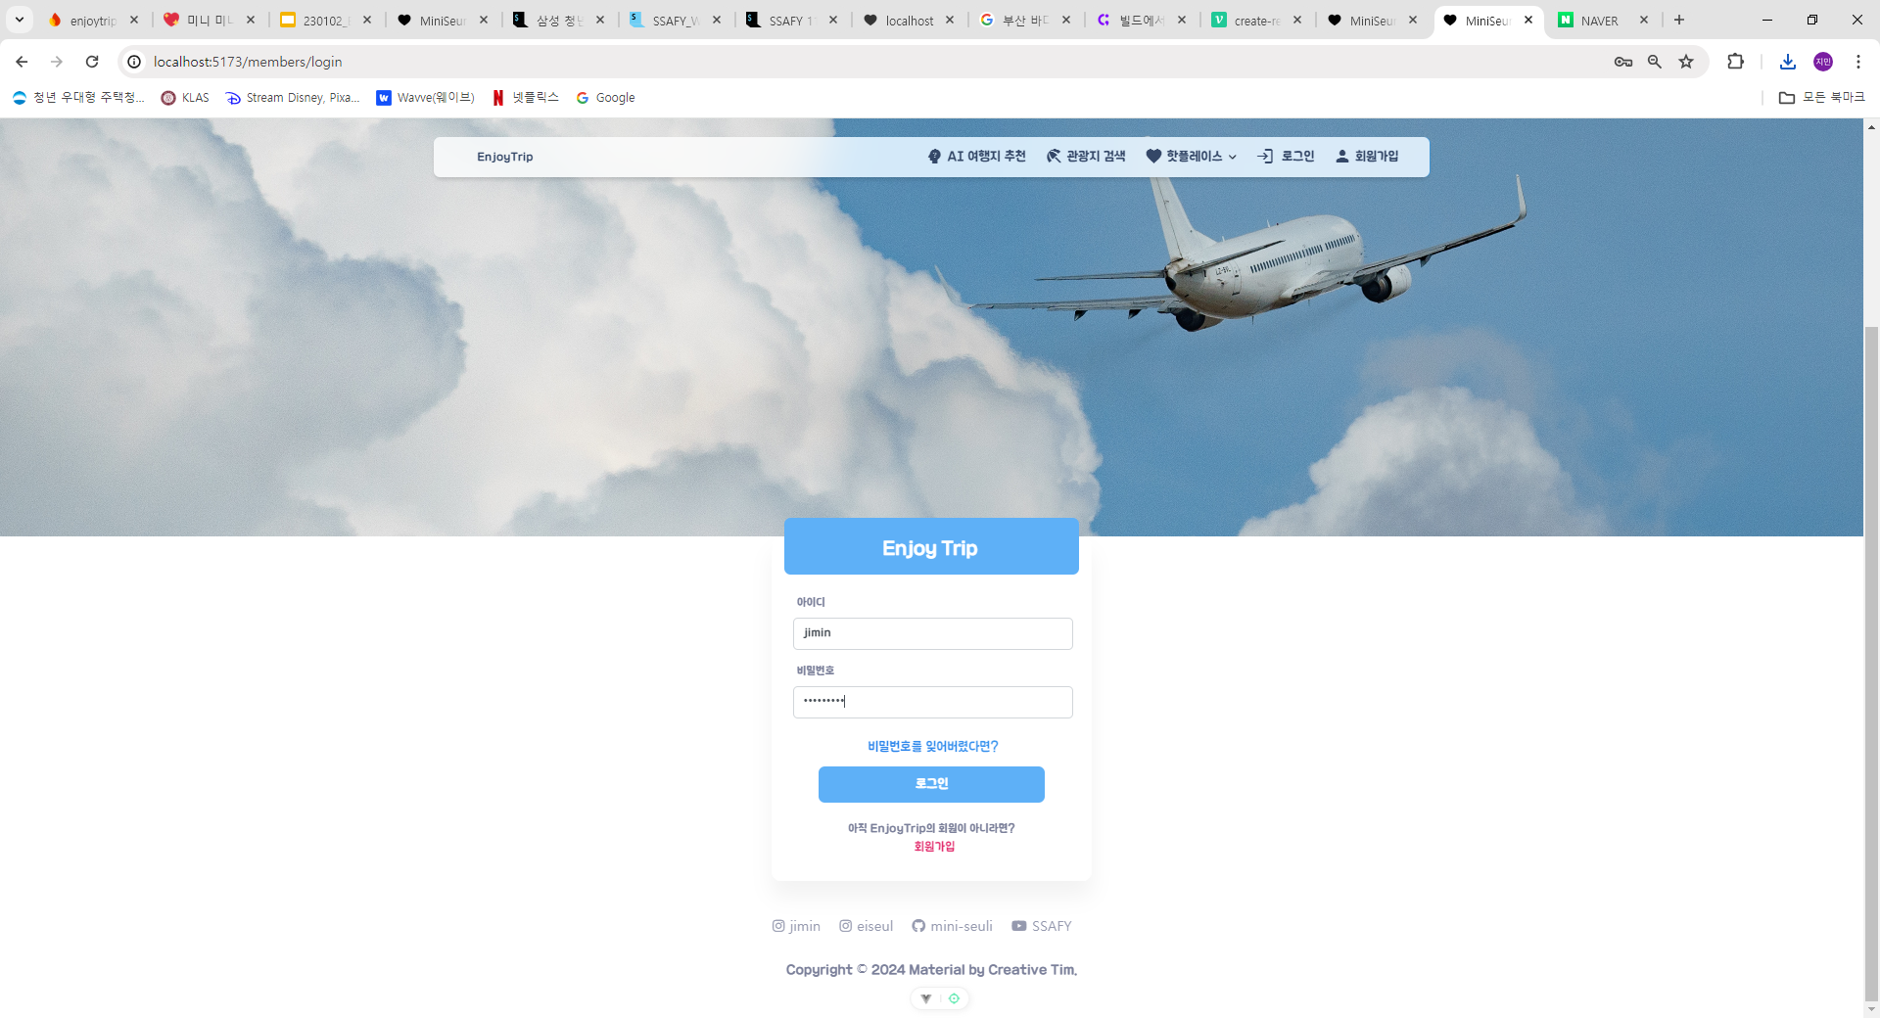

* 로그인_실패

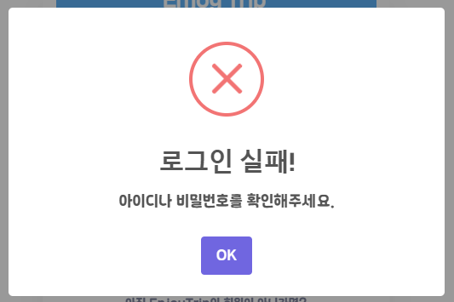

* 비밀번호 재설정
* 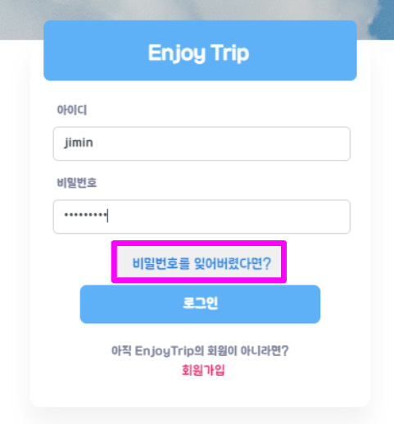

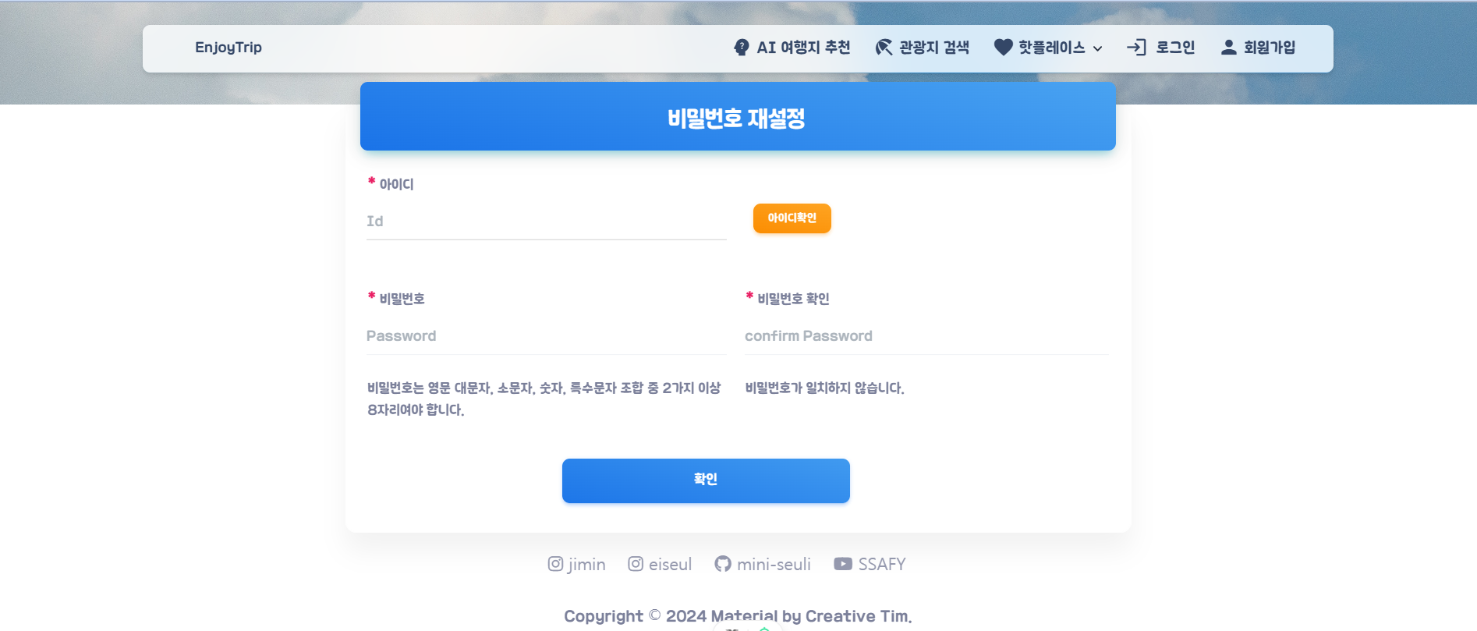

* 마이페이지



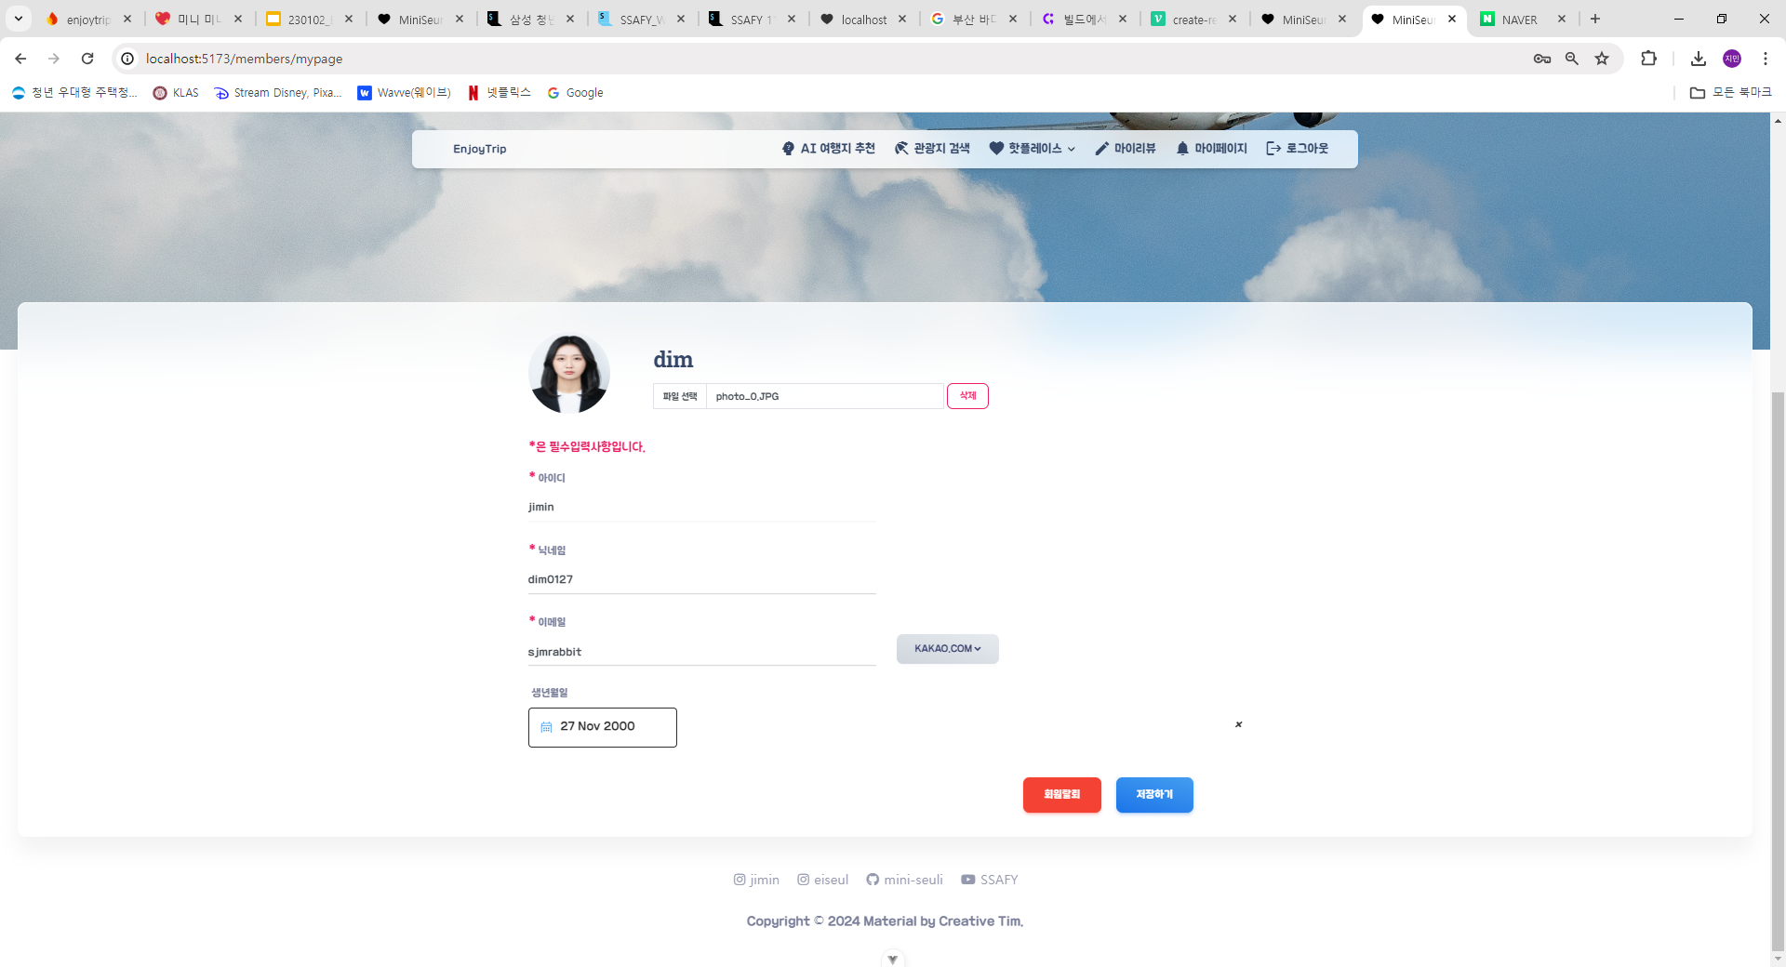

* 마이페이지_회원탈퇴

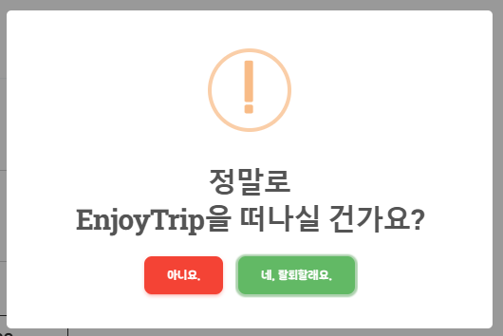

* 마이페이지_회원정보 수정

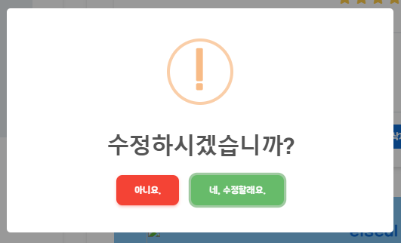

* OpenAI 여행지 추천



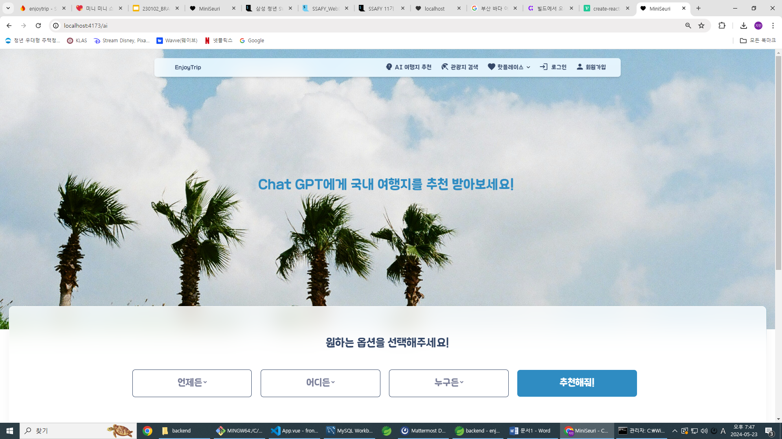

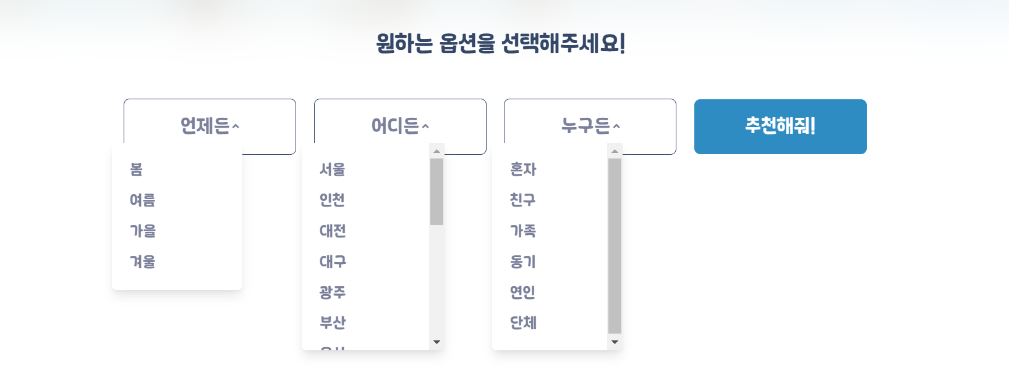

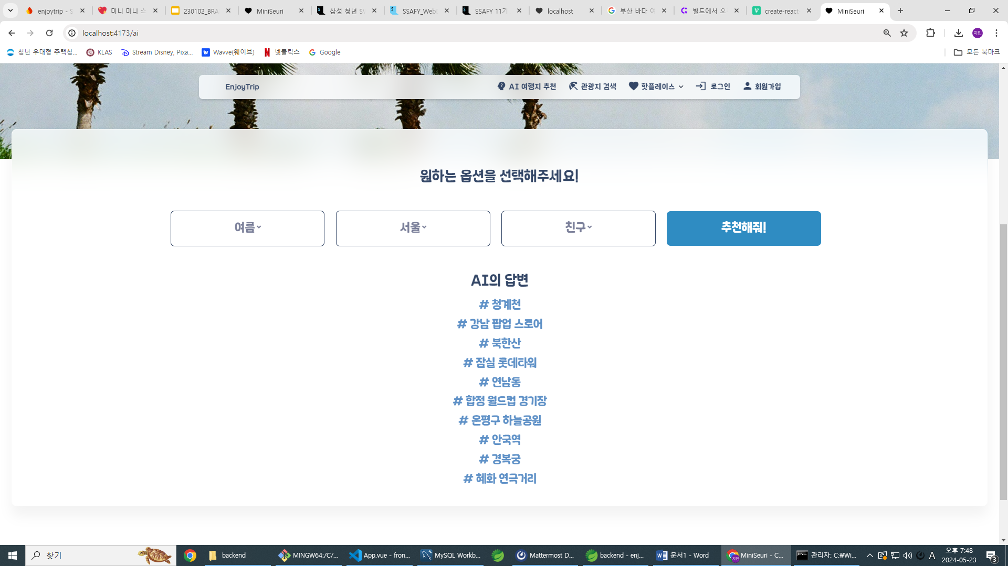

* 관광지 검색



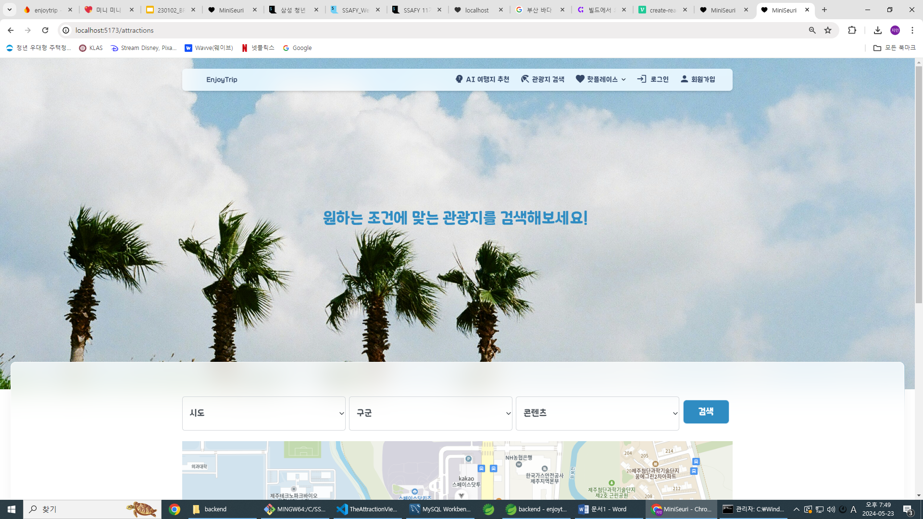

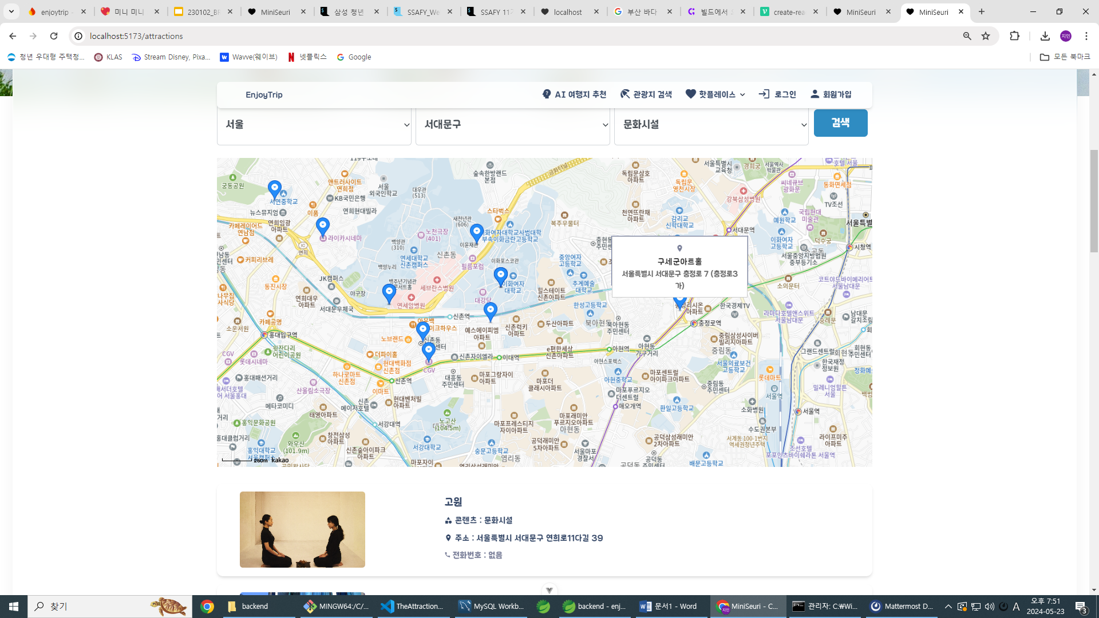

* 핫플레이스

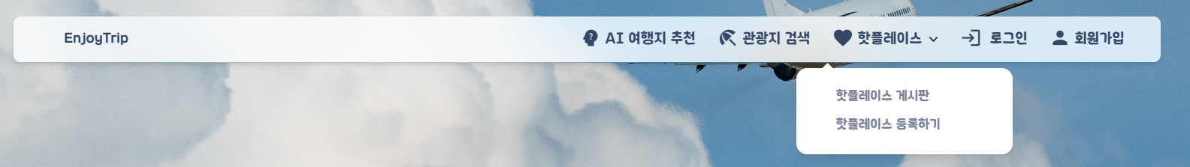

* 핫플레이스 게시판

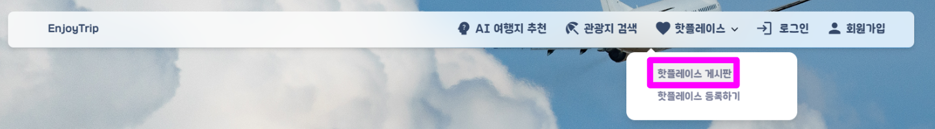

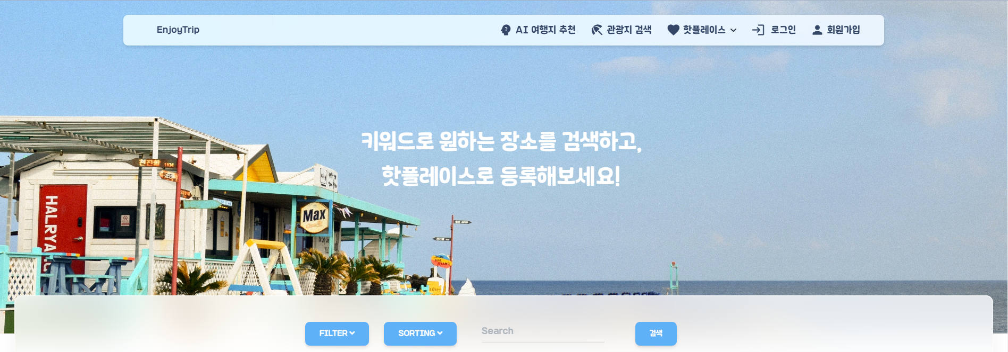

* 핫플레이스 게시판_등록된 핫플레이스가 존재하지 않을 때

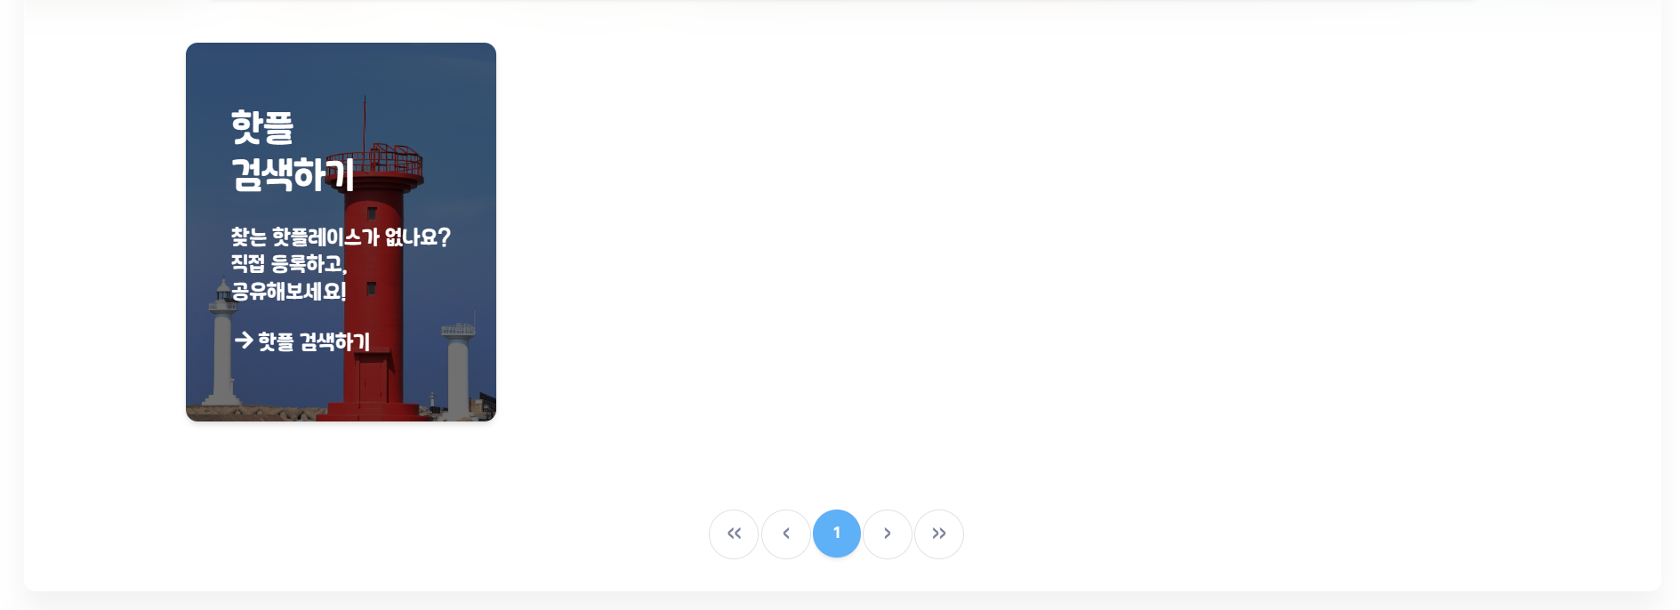

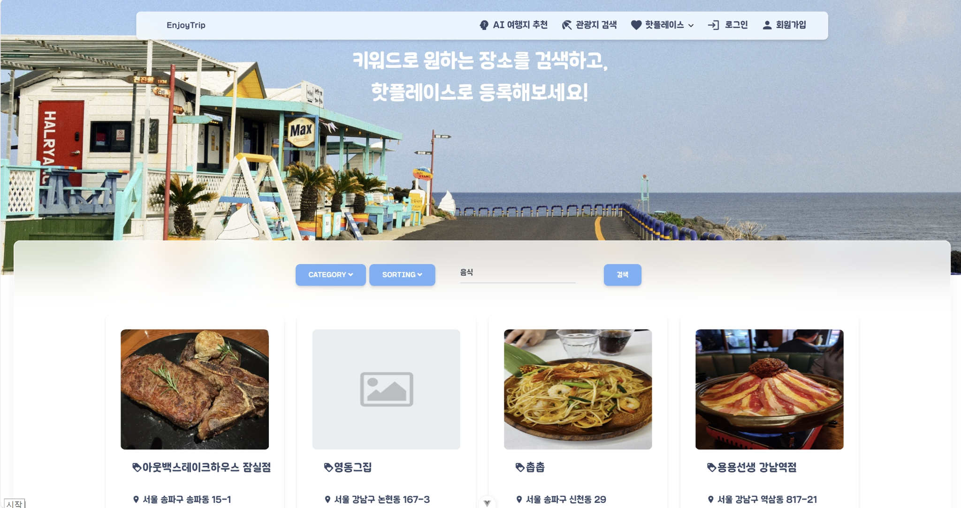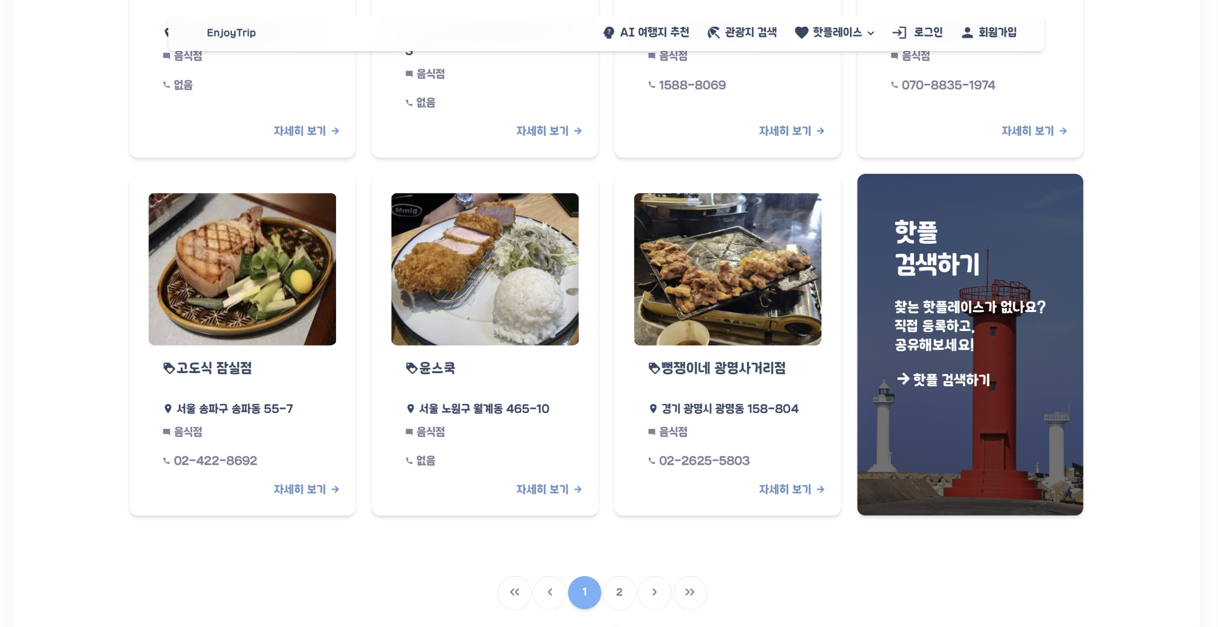

* 핫플레이스 상세보기

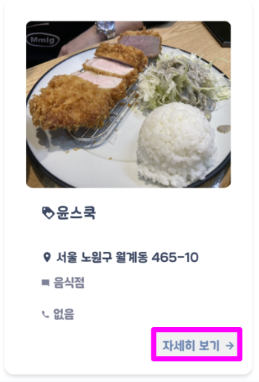

* 핫플레이스 상세보기_리뷰가 존재하지 않을 때

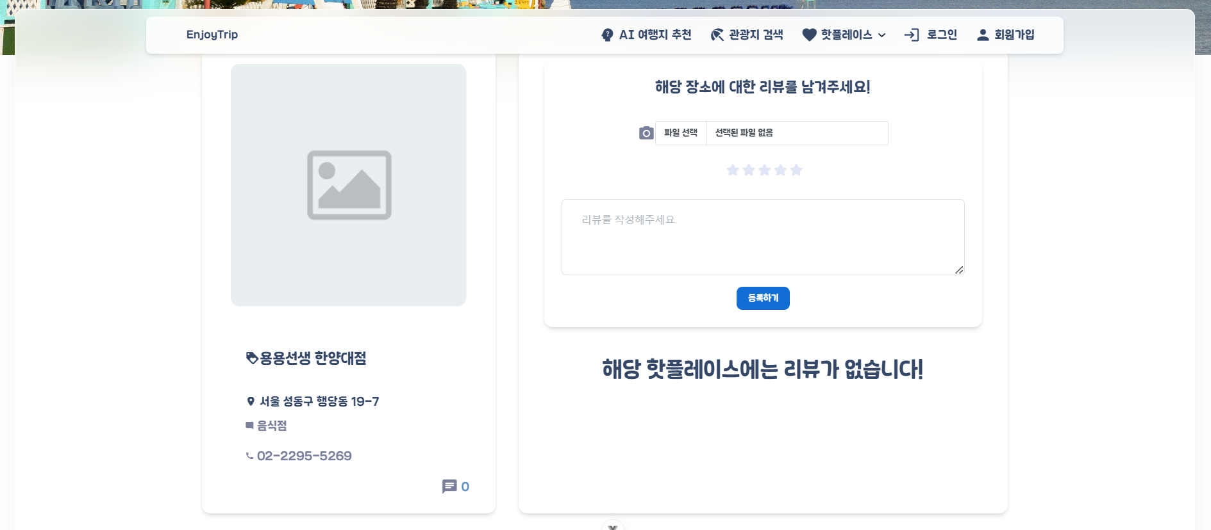

* 핫플레이스 상세보기_리뷰가 존재할 때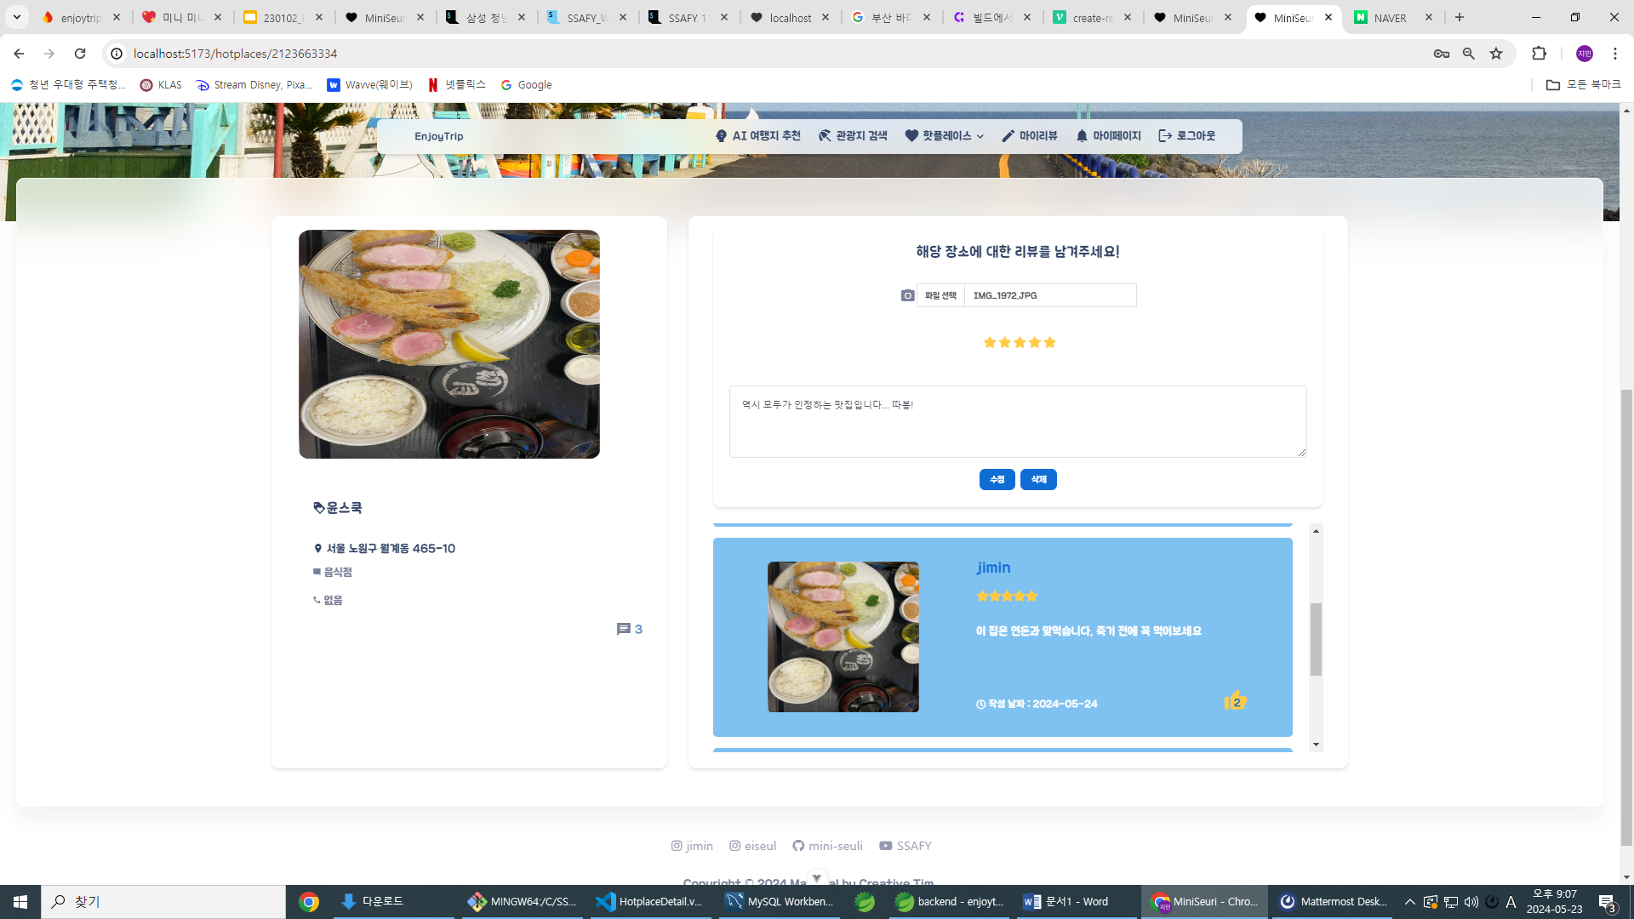
* 핫플레이스 상세보기_로그인되지 않은 사용자가 리뷰를 작성하려고 할 때

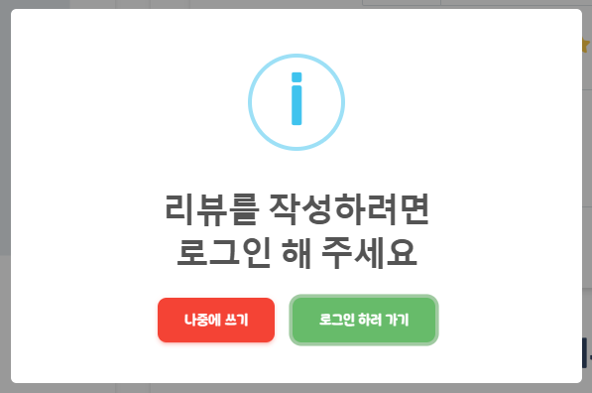

* 핫플레이스 상세보기_기존에 작성한 리뷰를 수정, 삭제할 때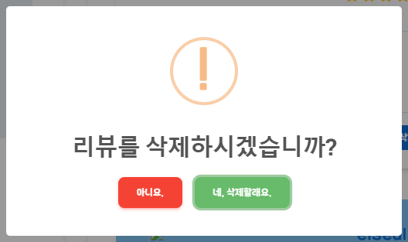
* 핫플레이스 등록하기

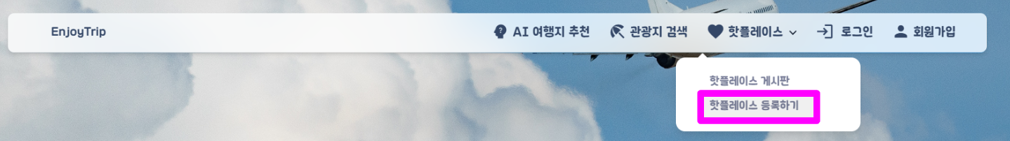

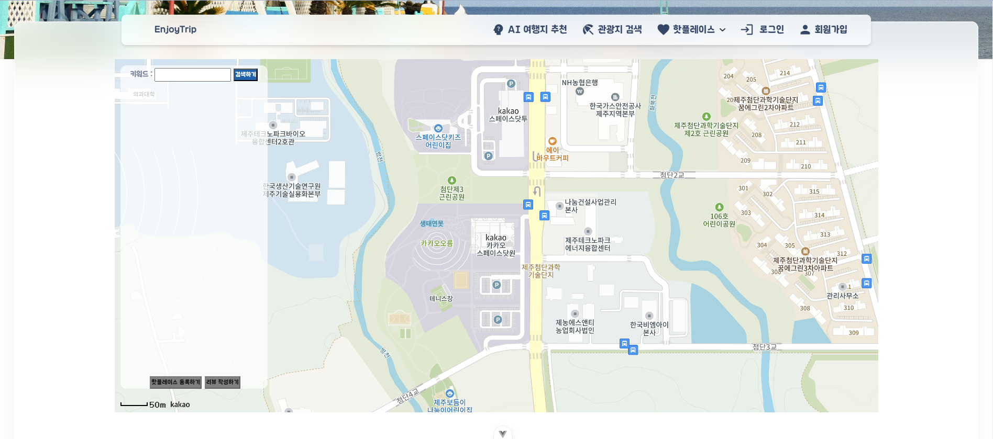

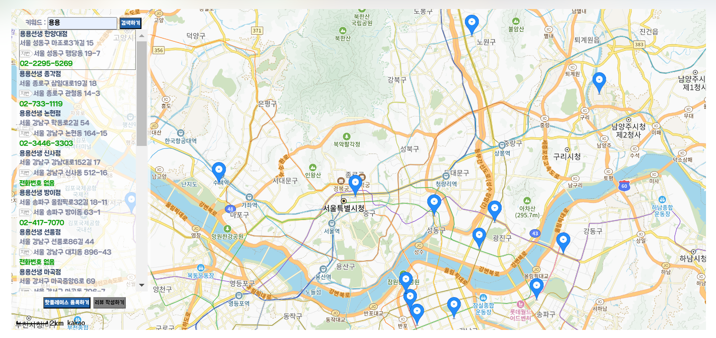

* 마이리뷰



* 마이리뷰_작성한 리뷰가 존재하지 않을 때

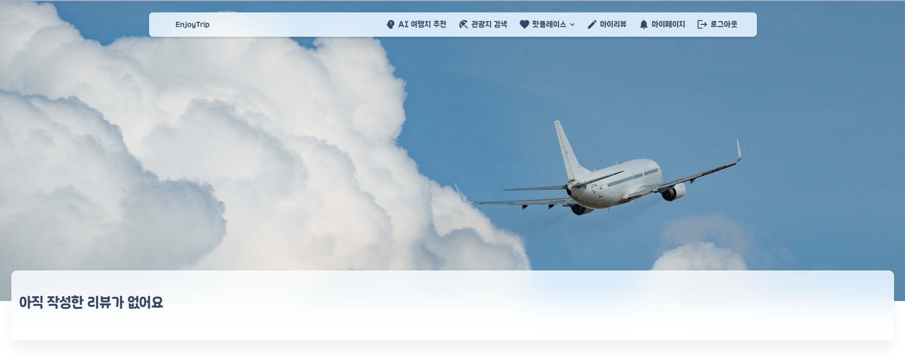

* 마이리뷰_작성한 리뷰가 존재할 때

